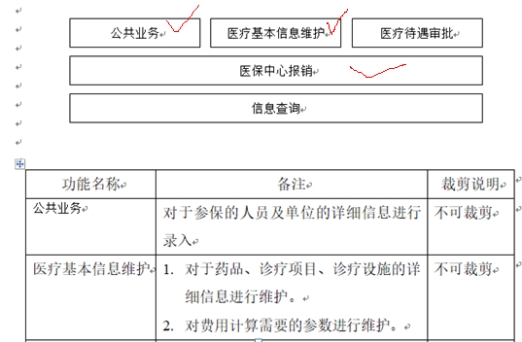

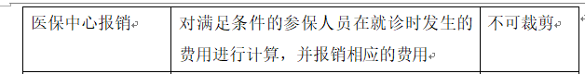

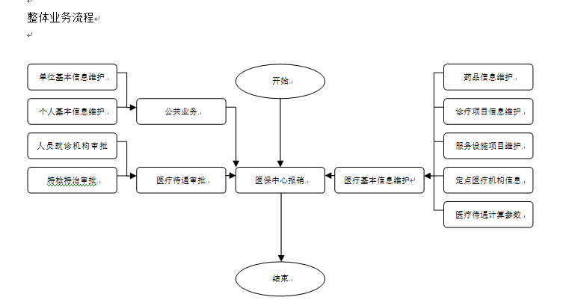

**人员信息维护 （增 删 改 查）**

{

人员基本信息

{

必选的

个人ID=CN00001,证件类型,证件编号,姓名,性别,民族,出生日期

可选的

参加工作日期,离退休日期,离退休状态,户口性质,户口所在地,文化程度,政治面貌,

个人身份,用工形式,专业技术职务,

国家职业资格等级（工人技术等级）,婚姻状况,行政职务,备注,单位编码,

医疗人员类别,健康状况,劳模标志,

干部标志,公务员标志,在编标志,居民类别,灵活就业标志,农民工标志,

雇主标志,军转人员标志,社保卡号（系统自动生成），定点医疗机构编码

}

事件流描述

对个人基本信息进行增删改查的操作

业务背景

1.对个人基本信息进行查询、增加、删除、修改操作；

（要求可以通过姓名和个人ID进行查询）

}

**药品信息维护 （增 删 改 查）**

{

药品信息

{

必选的

药品编码,药品名称,最高限价,药品剂量单位,收费项目等级(甲类 乙类 丙类),

医院等级(一级、二级、三级)

可选的

英文名称,处方药标志,收费类别,院内制剂标志,是否需要审批标志,,剂型,

使用频次,用法,单位,规格,限定天数,药品商品名,药厂名称,国药准字,备注,

国家目录编码,限制使用范围,产地

}

}

**人员就诊信息 （增 删 改 查）**

{

人员就诊信息 必选的={人员ID, 住院号(门诊号) 医疗类别, 定点医疗机构编号（医院编号）,定点医疗机构名称（医院名称）,入院日期,出院日期,医院等级,出院原因}

可选的={病种编码,入院诊断疾病编码,入院诊断疾病名称}

}

**处方明细维护 （增 删 改 查）**

{

数据名称 数据项

处方明细 住院号(门诊号)，项目编码(药品编码),单价,数量,金额

}

**医保中心报销**

{ `

.处方明细各项可以报销的部分遵循以下规则：

. 最高限价：药品有最高限价，超过限价部分自费

. 甲乙丙类药品：药品和诊疗项目有甲乙丙类之分，甲类为全额报销，乙类50%报销，丙类自费。

. 医院等级按照一级、二级、三级医院进行划分。三级医院药品可以在一二三级医院使用，以此类推，一级医院药品只能在一级医院使用。三级医院的等级最高，报销比例最低。

二级的医疗机构 开了一级的药 是不能报销的，只能走自费。

二级的医疗机构 可以报销 三级 和 二级的药品。

.计算出可报销的总金额后，需要根据医疗待遇参数继续进行费用计算。

每种情况都必须有起付标准、个人分段自费比例和报销封顶线，

如果系统报销时没有查到，则提示操作员缺少参数，系统不能进行报销。

中心报销模块需要有预结算的功能，该功能只做计算，然后把本次报销的费用明细显示出来。（费用总额、报销金额、自费金额、年度累计报销金额、起付标准、分段计算中自费金额、报销封顶线、乙类项目自费金额、特检特治自费金额）

.预结算后，结算功能才可使用，结算功能累计报销人员的各项费用

}

需要用文件持久化存储的数据（上面部分），对应的文件名如下

{

人员信息.txt(程序录入) 药品信息.txt(程序录入)

人员就诊信息.txt(程序录入) 处方明细信息.txt(程序录入)

预结算信息.txt(程序录入 报销前的) 结算信息.txt(程序录入 报销后的)

}

事先提供的文件如下

医疗(机构)类别.txt 医疗人员类别.txt 医疗待遇计算参数.txt

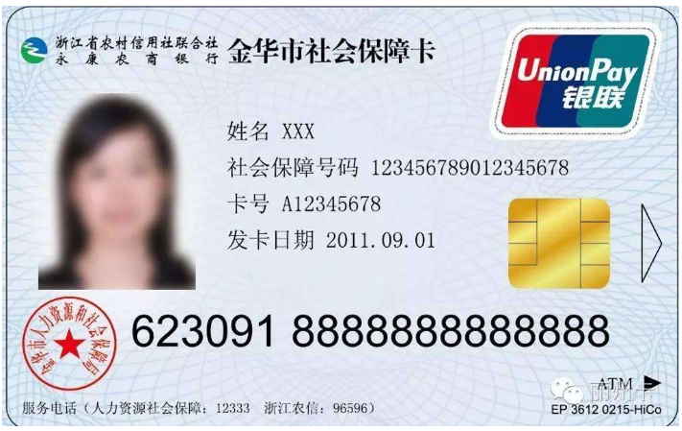

上图为 医保卡

社会保障号码 就是身份证号码 如123456789012345678

卡号 就是 保险编号 如A12345678

http://sy.bendibao.com/live/2016816/48865.shtm

{

沈阳市生育保险定点医疗服务机构名单

这里可以 查询 医疗服务机构的 编号和名称 等级等信息。

}

<https://db.yaozh.com/yibao>

{

可以 查询药品 目录

}

通过 上述 网址 可以查到如下 信息

沈阳维康医院是一所集医疗、教学、科研、预防、康复、体检为一体的民营非营利性三级综合医院。

沈阳军区总医院始建于1948年，是一所集医疗、保健、科研、教学为一体的现代化综合性“三级甲等”医院。

沈阳盛京医院 综合性“三级甲等”医院。

一级：农村乡、镇卫生院和城市街道医院

二级：一般市、县医院及省辖市的区级医院，以及相当规模的工矿、企事业单位的职工医院

三级：全国、省、市直属的市级大医院及医学院校的附属医院

医疗机构信息（编码和名称） 级别

2607 沈阳维康医院 三级

2169 沈阳市沈河区第二中医院 二级

2237 沈阳市沈河区妇幼保健所 一级